ATIVIDADES DE REVISÃO – 9º ANOS

PORTUGUÊS:

DOM QUIXOTE SONHADOR

Dom Quixote era um homem muito sonhador. Vivia imaginando grandes aventuras em que sempre fazia o papel de herói. Morava numa pequena aldeia na província de Mancha, na Espanha, onde havia nascido. Como tinha pouco o que fazer, sobrava-lhe tempo para sonhar e ler muitos livros. Gostava dos livros de aventuras, principalmente os que contavam as incríveis histórias dos cavaleiros andantes. Porém, de tanto ler e fantasiar, seu cérebro começou aos poucos a confundir-se. O passado e o presente se misturavam. Certo dia, convenceu-se de que era um daqueles valentes cavaleiros e tinha como missão ajudar os fracos e salvar as belas princesas raptadas por vilões. Vasculhando um escuro sótão cheio de coisas inúteis, Dom Quixote encontrou uma antiga armadura de algum de seus avós. Como estava toda desmantelada, deu um jeito de amarrar as partes rompidas com tiras de couro e ajeitar o melhor que podia os ferros tortos. Limpou-a depois muito bem, até ficar brilhante. Vestiu a estranha roupa, armou-se de uma velha espada enferrujada e de uma lança há muito ali esquecida, e sentiu-se tal qual um de seus heróis. Um cavaleiro andante que vivia num mundo de sonhos e seu fiel escudeiro resolveram, no século XVII, caminhar pela Espanha à procura de aventuras
Satisfeito, montou em seu magro e estropiado cavalo. Havia chegado a hora de sair em busca de aventuras, como um verdadeiro fidalgo da ordem dos cavaleiros andantes! Era um espetáculo ver o magríssimo dom Quixote vestindo aquela armadura tão ridícula e montado num pangaré esquelético, o Rocinante, arrastando-se pela estrada afora, sem rumo. (...) Dom Quixote de La Mancha, como ficou conhecido, chegou a uma pequena estalagem e pediu ao dono da casa que o fizesse cavaleiro. Ajoelhou-se diante do homem e ali ficou, esperando. Admirado com aquela estranha figura, e mais ainda com um pedido tão disparatado, o dono da estalagem

chegou à conclusão de que Dom Quixote era louco e achou melhor fazer-lhe a vontade, para evitar aborrecimentos. – Tem dinheiro, nobre senhor? – perguntou, fingindo seriedade. Dom Quixote prometeu que lhe arrumaria algumas moedas e, assim, o comerciante dispôs-se a armá-lo cavaleiro. A cerimônia foi realizada num altar improvisado no meio de um pátio. Auxiliado por um garoto que segurava um toco de vela, o homem foi resmungando um monte de palavras incompreensíveis, que fingia ler num caderninho onde fazia as contas da estalagem. Afinal, montado em seu magro cavalo e com sua reluzente armadura, partiu o novo cavaleiro andante!
(CERVANTES, Miguel de. Dom Quixote. Ed. Scipione. Adaptação: José Angeli.)

QUESTÃO 1
Dom Quixote de La Mancha, o “Cavaleiro da Triste Figura”, foi tão bom, tão honesto e puro em suas loucas façanhas, que sua história é contada até hoje no mundo inteiro. •
A alternativa que informa mais precisamente qual a origem das inspirações do sonhador D. Quixote é:
a) A personagem possuía grande interesse em comprar objetos antigos, saindo às ruas de Mancha em busca de inspiração.
b) Na província onde nascera, D. Quixote possuía diversos amigos que ofereciam a ele sugestões sobre como criar suas aventuras.
c) Como não tinha muito a fazer, na pequena aldeia onde nascera sobrava-lhe tempo para sonhar e ler muitos livros, preferindo aqueles de aventuras.
d) Não havia heróis na Espanha, então D. Quixote resolveu tornar-se um deles.
e) O dono de uma estalagem para onde D. Quixote dirigiu-se foi o grande responsável pelas inspirações do cavaleiro.

QUESTÃO 2
Dom Quixote convenceu-se de que, como qualquer cavaleiro, possuía uma missão e, para sagrar-se como tal, seriam necessárias algumas providências. • A partir de elementos presentes no texto, qual é a alternativa que indica a “missão” da personagem, bem como os recursos utilizados por ela para caracterizar-se tal qual um cavaleiro?
a) Com a missão de ajudar as princesas raptadas por vilões e salvar os fracos, D. Quixote vestiu-se com roupas de couro, além de armar-se de uma velha espada e uma lança.
b) Com a missão de ajudar os fracos e salvar as princesas raptadas por vilões, D. Quixote caracterizou-se vestindo uma antiga e enferrujada armadura, além de armar-se de uma velha espada e uma lança.
c) D. Quixote convenceu-se de que sua missão era tornar a província de Mancha, na Espanha, repleta de livros de aventuras, caracterizando-se como cavaleiro por meio de uma armadura velha e enferrujada.
d) Não houve nenhuma caracterização da personagem: D. Quixote simplesmente subiu em seu forte cavalo e vagou estrada afora, sem rumo, em busca de aventuras.
e) A missão da personagem em questão era salvar as princesas raptadas por vilões, e como D. Quixote já era conhecido, na aldeia onde nascera, como “cavaleiro andante”, não foi necessária nenhuma caracterização para obter esse título.

QUESTÃO 3
Leia as afirmações feitas a respeito do texto:
I. D. Quixote, sem qualquer indumentária que o caracterizasse “cavaleiro”, montou em seu forte e hábil cavalo, buscando aventuras como um verdadeiro e destemido fidalgo.
II. Rocinante era o cavalo mais forte e veloz da região, qualidades necessárias para suportar o peso de um cavaleiro andante tão forte e bem nutrido como D. Quixote.
III. Rocinante arrastava-se pelos caminhos, sem direção exata a seguir, carregando o confuso D. Quixote de La Mancha.
IV. Embora fosse magro e desnutrido, Rocinante conseguiu chegar à estalagem onde D. Quixote foi sagrado “cavaleiro andante”, prosseguindo viagem logo depois. •
Estão corretas as afirmações: a) I, apenas. b) II, apenas. c) II e III, apenas. d) III e IV, apenas. e) IV, apenas.

QUESTÃO 4 Algumas palavras, na história que você leu, são pouco utilizadas em nosso dia a dia, mas podem ser compreendidas pelo sentido geral do texto. Releia o seguinte trecho:

“Admirado com aquela estranha figura, e mais ainda com um pedido tão disparatado, o dono da estalagem chegou à conclusão de que Dom Quixote era louco e achou melhor fazer-lhe a vontade, para evitar aborrecimentos. – Tem dinheiro, nobre senhor? – perguntou, fingindo seriedade. Dom Quixote prometeu que lhe arrumaria algumas moedas e, assim, o comerciante dispôs-se a armá-lo cavaleiro.”

• O significado mais adequado para cada uma das palavras destacadas é, respectivamente:
a) absurdo, hospedaria, homem gentil.
b) admirável, serralheria, soldado de cavalaria.
c) admirável, hospedaria, homem gentil.
d) absurdo, hospedaria, soldado de cavalaria.
e) absurdo, serralheria, homem gentil.

QUESTÃO 5
No texto a seguir foram introduzidos, propositalmente, erros ortográficos em cinco palavras (não incluindo substantivos próprios). Após localizar tais palavras, identifique a alternativa que corrige adequadamente cada uma delas.
“A arte espanhola é, historicamente, uma das mais brilhantes da Europa. A contribuição árabe é marcante até o século XV, principalmente na arquitetura. O renacimento espanhol trouxe algumas das lendas da pintura clácica, como El Greco, Diego Velásquez e Francisco de Goya. O Surrealismo recebeu imenssa contribuição de Salvador Dalí (1904-1989), Joan Miró (1893-1983) e do cineasta Luis Buñuel (1900-1983). Pablo Picasso, com seu cubismo, trasformou-se no artista plástico mais lembrado do século XX. Hoje, a Espanha abriga importantes instituições do mundo da arte, mostrando o talento espanhol em muitas áreas. Além da pintura, os destaques incluen música, arquitetura, cinema e literatura.”

Realizadas as correções ortográficas, teremos uma única alternativa correta na série de palavras:
a) historicamenti / renascimento / pimtura / imensa / incluem
b) renascimento / clássica / imensa / transformou-se / incluem
c) renascimento / clássica / imensa / transformousse / incluem
d) historicamenti / renassimento / pimtura / imença / incluem
e) renassimento / clássica / imença / transformousse / incluem

QUESTÃO 6
No trecho “Dom Quixote prometeu que lhe arrumaria algumas moedas e, assim, o comerciante dispôs-se a armá-lo cavaleiro”, os termos em destaque referem-se, respectivamente:
a) ao comerciante / a D. Quixote
b) a D. Quixote / ao comerciante
c) ao garoto / ao comerciante
d) ao garoto / a D. Quixote
e) a um termo que não está expresso no período / a D. Quixote

Questão 7
Sobre uma de suas primeiras batalhas "imaginárias" Dom Quixote diz estar lutando contra:
a-Moinhos de vento.
b-Magos, velhotes e mpoderosos.
c-Gigantes.
d- Vampiros
e- A Guarda Real.

MATEMÁTICA:
(EF08MA03) Resolver e elaborar situações-problema de contagem cuja resolução envolve a aplicação do princípio multiplicativo.

https://www.bing.com/videos/search?q=video+aula+5%C2%BA+ano+resolvendo+situa%C3%A7%C3%^{B5es}+problemas&view=detail&mid=F4C11E8DA9363A4C002BF4C11E8DA9363A4C002B&FORM=VIRE
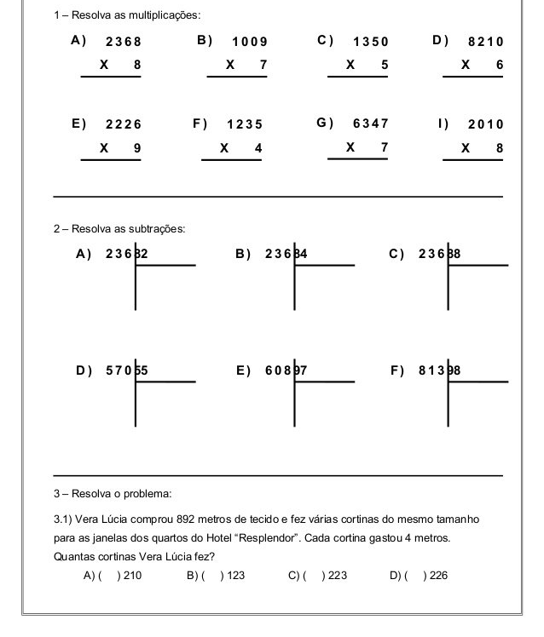

EF09MA01; EF09MA02
Ampliação dos campos numéricos: números reais (a necessidade de medir qualquer segmento de reta: números irracionais e seu significado; representação na reta numerada).
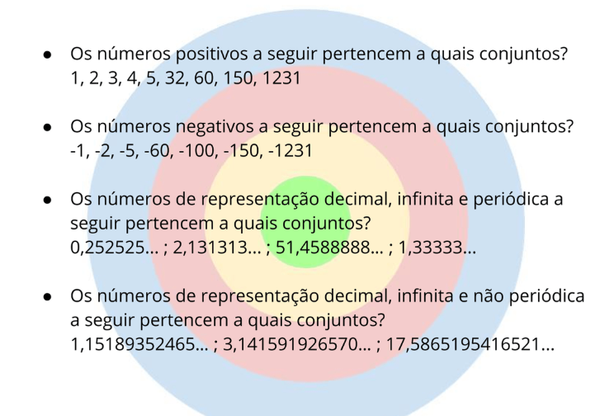
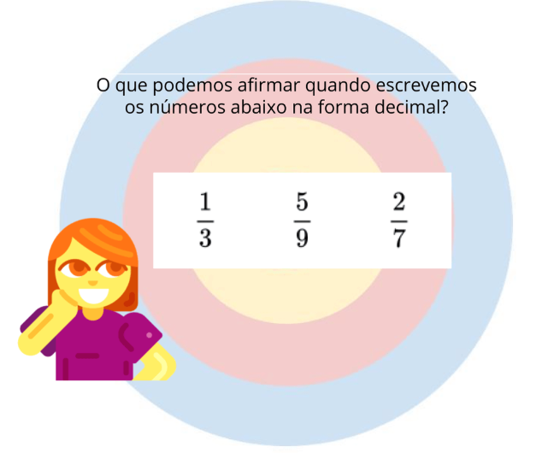

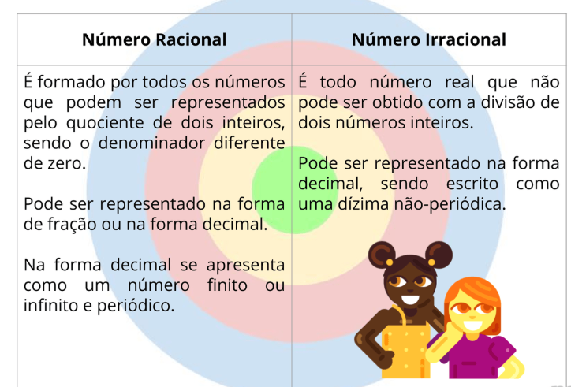
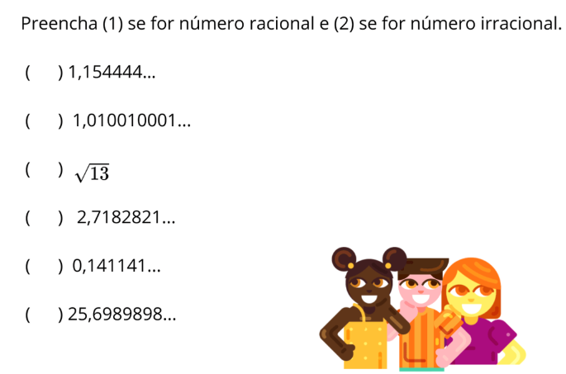
INGLÊS:

ATIVIDADE 01
1. Complete as sentenças ouvindo a letra da canção. Siga o exemplo:
What am I supposed like drowning
Is it too late to leave me alone
Too soon to sleeping
Do you feel damaged just like I do?
Your face, it makes my body ache
It won't pick the pieces up?
And this feels to do without you?
Trouble let them go?
Restless dreaming
You're in always
Always, my head

2. Enumere os versos a seguir ordenando-os.
__________ You're in my head
__________I'd rather choke on my bad decisions
__________Than just carry them to my grave
__________ I just got scared away, away
__________ Cracks won't fix and the scars won't fade away
__________ Always, always, always
__________Guess I should get used to this
__________ Trouble sleeping
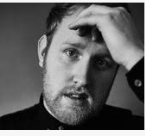
__________I remember we were strangers
__________ You're in my head
__________Between then and now
__________And why does this feel like drowning?
__________ The left side of my bed, an empty space
__________Restless dreaming
__________ So tell me what's the difference
Always, always
3. Escolha a palavra que completa cada sentença abaixo:
a.I just _______scared away, away - ( ) got ( )dot
b.I'd rather choke on my _____decisions - ( ) dad ( ) bad
c.Than just _______them to my grave - ( ) carry ( ) Mary
d.You're ______ my head - ( )in ( )think

Always, al, always ( 2x)
You're in my head
Always, always
e.I just _______ scared away, away - ( ) got ( )dot
f.I know there's nothing left to ______ to - ( ) cling ( )thing
g.But I'm ______l calling out your name – ( ) still ( ) skill
You're in my head
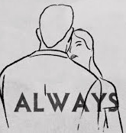
Always, always, always ( 2x)

ATIVIDADE 02
Read the Text:
The doctor
Dylan is a doctor. He looks after sick people. He usually gets up at 6.00 o’clock. Today he is late, it is 6.30 and he is still in bed. He usually goes to work by train but today he is driving to work. He arrives at work at 6.30 every morning but it is 7.30 now and he is still driving. It’s 12.00 o’clock now. He always has his lunch at 12.00 but today he isn’t having lunch at 12.00, he is looking after his sick patients. It is half past seven now, Dylan is watching TV. He usually watches TV at half past seven because his favorite programme starts at half past seven.
Dylan has his dinner at 8.30 everyday and he is having dinner now. It is 24.00 now Dylan is going to bed. He always goes to bed at 24.00.
1.Quem é Dylan?

2.De acordo com o texto, Dylan costuma se levantar às 6 horas, mas o que aconteceu para ele acordar 6h30min e ir mais tarde para o trabalho?
3.Qual horário Dylan costuma chegar em seu trabalho?

4.De acordo com o texto, são 7h30min e Dylan ainda:
a.está dirigindo.
b.está tomando o café da manhã.
c.está entrando no carro.
d.ainda está dando beijo nas crianças.

5.Dylan costuma almoçar às 12 horas, porém, de acordo com o texto, hoje:
a.ele ainda está indo almoçar.
b.ele está assistindo TV.
c.ele está cuidando de seus pacientes doentes.
d.ele está cuidando de uma criança doente.

6.De acordo com o texto, o que Dylan costuma fazer às 7h30min e por quê?

7.Qual horário Dylan costuma jantar?
a. 18h30min
b. 18 horas
c. 20h30min
d. 19h30min

8.Que horário Dylan costuma dormir todos os dias?
a. 00h30min
b. 18 horas
c. 20h30min
d. 19h30min

9.Você acha que Dylan é uma pessoa metódica ou esses hábitos específicos dele já foram mecanizados?

10. Você conhece alguém como Dylan, que tem horário para praticar as ações diárias? Comente.

Artes: MÚSICAS E GÊNEROS ESTRANGEIRAS E NACINAIS DO SÉCULO XX - ATIVIDADE DE 9 ANO
RAP/HIP HOP
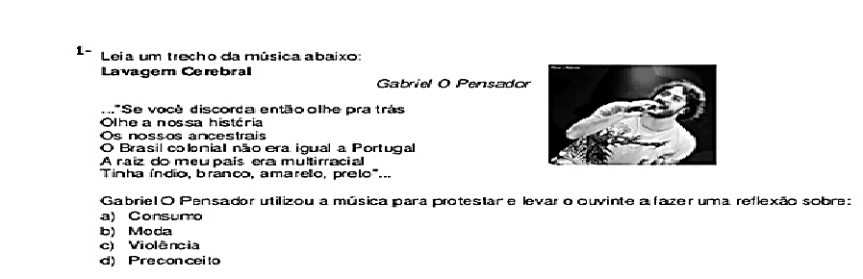
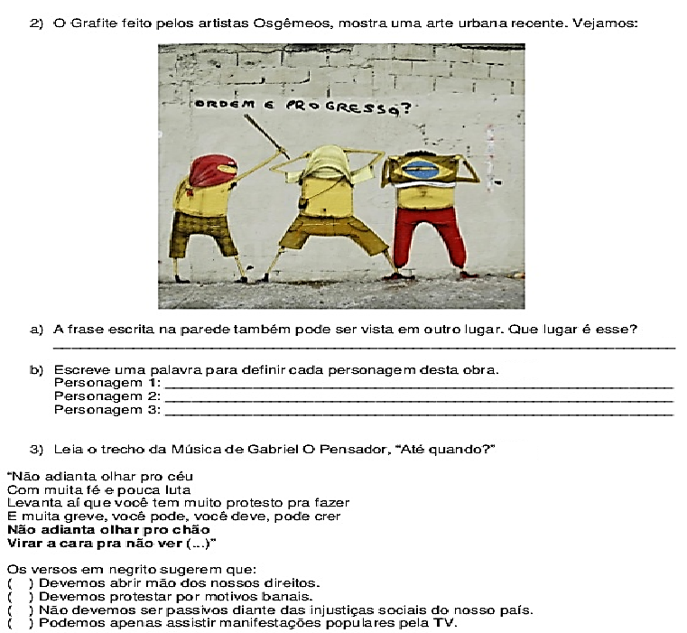

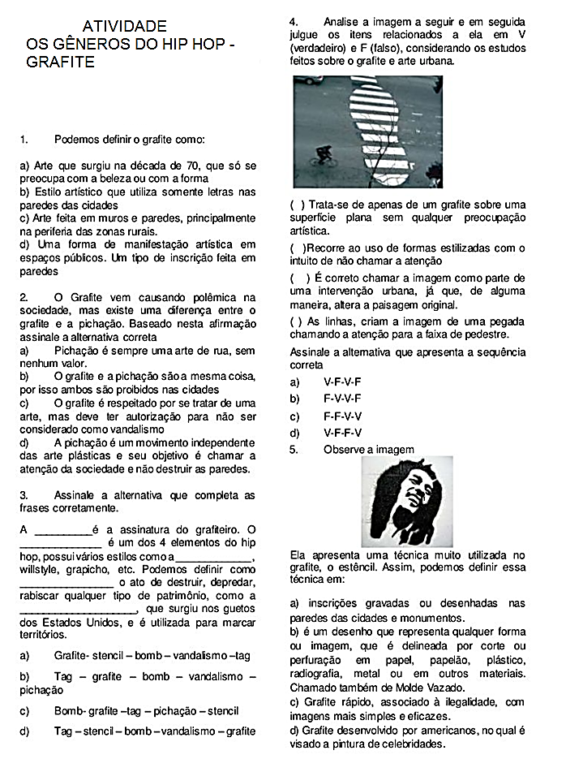
ATIVIDADES DE PESQUISA
A história do hip hop.
Como e onde surgiu o Grafite.
Como iniciou o Grafite no Brasil.
Principais Grafiteiros do Brasil e do mundo.
Como surgiu o Rap no mundo e no Brasil, quais foram as influências que formaram esse estilo musical.
Principais cantores de Rap no Brasil e no mundo.
A história do rapper Eminem

ATIVIDADE SOBRE O RAP

1) Dentro do seu estilo musical, que assunto ele mais aborda?
2) Você acha que suas músicas fazem referência sobre sua história de vida? Justifique sua resposta.
3) A realidade de alguns cantores de rap americanos pode ser comparada a realidade vivida pelos rappers brasileiros? Por quê?
4) Esse estilo musical tem uma letra forte e impactante. Descreva quais elementos faz com que o rap tenha essas características.
5) Quando surgiu o rap no Brasil, e como foi visto pelos brasileiros?
6) Você gosta de rap? Por quê?
7) Onde surgiu o rap, e como se deu as influencias para sua consolidação no mundo?
8) Descreva

CIÊNCIAS:

Observe o mapa conceitual abaixo e Responda ao que se pede:

Questões:
- Pesquise o significado dos termos acima.
- Encontre cinco fenômenos do mapa conceitual que ocorrem na sua casa.
- Faça uma redação contando uma história real e inclua no texto cinco termos do mapa conceitual e que você não usou na questão 2.
- Faça um desenho representando a sublimação ou a fusão em outra folha de sulfite.

Observações: Essas atividades deverão ser respondidas no caderno.
9º ano A e B - História – Profª Marcia Jacinto

Habilidades: (EF09HI01) Descrever e contextualizar os principais aspectos sociais, culturais, econômicos e políticos da emergência da República no Brasil.
A República da Espada (1889-1894)
O movimento militar chefiado pelo marechal Deodoro da Fonseca, em 1889, proclamou a República no Brasil, implantando um modelo de governo que se declarava democrático. Décio Saes, ao estudar posteriormente esse movimento, afirma que a democracia nascente definia-se desde logo como uma democracia elitista e limitada, que correspondia a um refinamento da dominação de classe dos proprietários de terras no plano das instituições políticas, configurando um novo modelo de exclusão política.
SAES, Décio. Classe média e sistema político no Brasil. São Paulo: T. A. Queiroz, 1984.

Copiar, pesquisar e responder no caderno no caderno:

1) O papel cumprido pelo Exército na proclamação da República assegurou aos militares a chefia do novo governo. Essa fase da República brasileira, liderada por presidentes fardados, é conhecida como República da Espada. Um importante acontecimento foi a elaboração da primeira Constituição republicana por:
a) Um ministério
b) Assembleia Constituinte
c) Um presidente
d) Oligarquias
2) O Poder Judiciário, pela nova Constituição, seria composto de 15 juízes nomeados pelo presidente e teria atribuições de arbitrar em todo o território nacional, em substituição ao:
a) Federalismo
b) Poder Executivo
c) Poder Legislativo
d) Poder Moderador

3) O primeiro presidente do Brasil, o marechal Deodoro da Fonseca, foi eleito pelo Poder Legislativo. O curto governo de Deodoro foi marcado pelos embates entre a política centralizadora do presidente e:
a) O federalismo do Congresso
b) As normas da Igreja
c) As cláusulas da Constituição
d) A autonomia dos cidadãos

4) Com a renúncia de Deodoro, em novembro de 1891, assumiu o vice-presidente, marechal Floriano Peixoto. Floriano governou apoiado em uma aliança com o Partido Republicano Paulista, controlado:
a) Pelo Congresso
b) Pelo Poder Judiciário
c) Pelos grandes proprietários
d) Cafeicultores paulistas

5) O federalismo é uma forma de governo em que os estados que formam um país têm relativa autonomia para tomar determinadas decisões, sem necessidade de aprovação:
a) Do Congresso
b) Do governo central
c) Da Constituição
d) Da Câmara

ATIVIDADE DE GEOGRAFIA – PROFESSOR GEOVANE.
Atividade de geografia
1 – Leia o artigo contido no link a seguir e responda as questões:
https://www1.folha.uol.com.br/mundo/2018/07/crescimento-populacional-fara-mundo-mudar-de-cara-ate-2100.shtml
- Segundo o artigo, quando a população brasileira deverá atingir seu pico de 233 milhões de habitantes?
- Quais eram os cinco países mais populosos do mundo em 1950?
- Segundo as estimativas para o ano de 2100, quais países entrarão no ranking dos 10 mais populosos do mundo?
- Após 2060, quais países africanos deverão superar a população brasileira, segundo as estimativas?
- Segundo o artigo, qual continente será responsável pela maior parte do crescimento populacional mundial das últimas décadas do século XXI?

